В рамках месячника «Безопасности населения на водных объектах»
в детском саду для детей всех возрастных групп было проведено
праздник «Проказы Кикиморы»
Дети вместе с Кикиморой играли в игру «Весёлые лягушки», в командных состязаниях соревновались: «Кто быстрее доплывёт до буйка», «Достань сокровища со дна моря» и «Кто больше выловит раб». Закончился праздник весёлой зажигательной дискотекой и, конечно же, не забываемым обрызгиванием «морской водой».
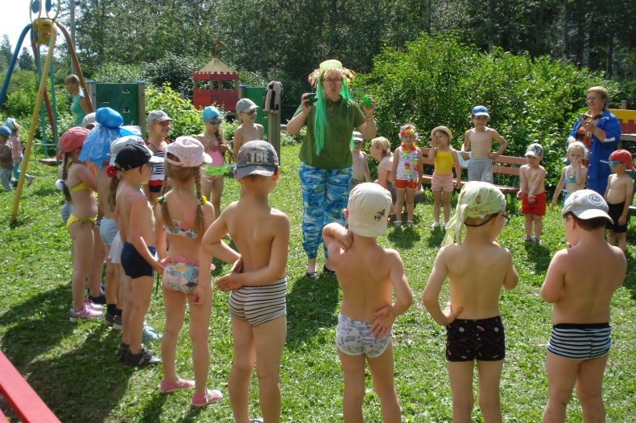

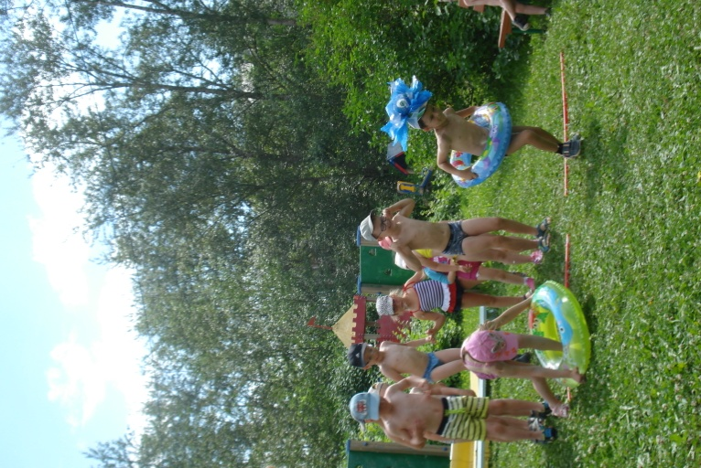
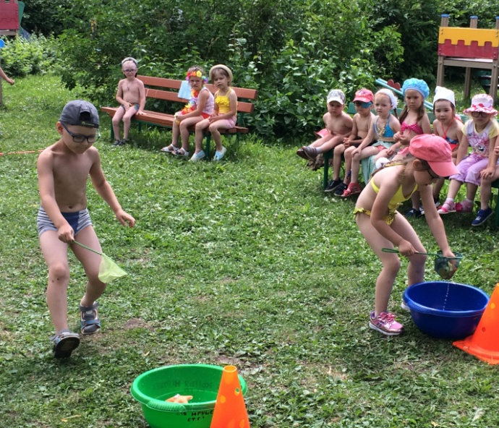

Родители детей тоже приняли участие: подготовили купальники и костюмы морских обитателей.
